1. 简单阐述自己学习这门课过程中存在的问题（限100字内）

1）0基础课下要下很大的功夫

2）不是很明白到底什么原理…看了书也不懂

3）一个大写的迷茫

1. 两个以上使用R进行数据处理的优势

简洁、方便、省时省力，自由，直接

可以针对某一行某一列更改数据而不用一个一个找

1. 参考RStudio中的help帮助，查看numeric的介绍，定义一个变量Num，它由4个numeric的元素组成。

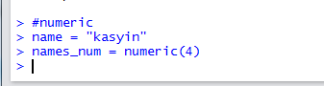

1. 定义变量User­­­­­_ID=9527，是一个数字类型，查看character的帮助说明，将变量User＿ID转化为字符串格式（提示：as.character）

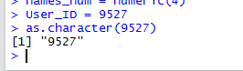

1. 已知表示小明的年龄的变量为age，赋值为17（age=17），根据条件判断>或者<，判断小明是否成年，并将结果保存到变量is＿adult中。

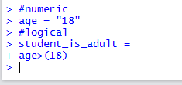 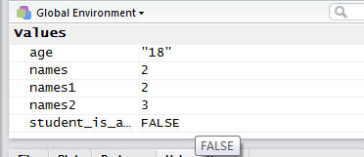

1. 以下是小学四年级的应用题，请将体重的数字保存到变量中，并通过加减乘除等运算符得到结果，保存到一个变量中（提示：计算过程中可以定义其他变量，所有的变量名有自己定义，取名尽量有意义，便于理解意思）
2. 红星小学分成6小组去浇树，每组有4个人，一共浇树360课，平均每人浇树多少棵？

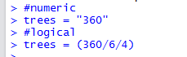 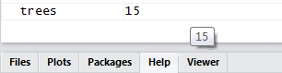

1. 一辆汽车每秒行18米，车的长度是18米，隧道长324米，这辆汽车全部通过隧道要用多长时间？

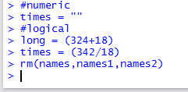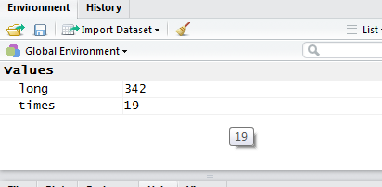

1. 一只啄木鸟7天能吃4515只害虫，已知山雀一周能吃1155只害虫，啄木鸟平均每天比山雀多吃多少只害虫？

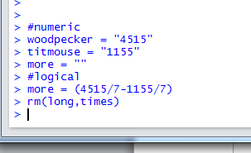 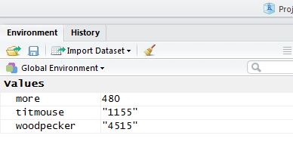

1. 一个长方形12米，宽8米，若长和宽各增加2米，面积增加多少平方米？

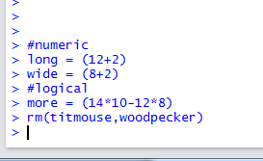 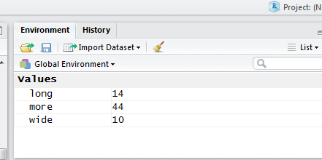

1. 利用seq()函数，生成一列数字[2,5,8,11,14]，并将结果保存到变量result中

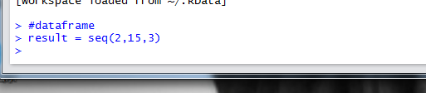

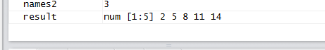

1. 我们常用符号c()来得到向量，一个小组中有三个人，请将三个人zhangsan，lisi，wangwu的名字保存到向量类型的变量names中，假设三个人的身高分别是165,175,170厘米，存储到变量height中



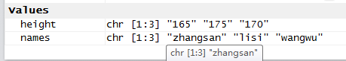

1. 根据第八题，构造数据框变量user.data，有两列构成，第一列是names，第二列是height



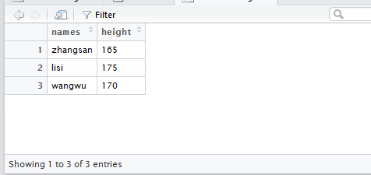

1. 现在有一名同学xiaoming加入了这个组，他的身高是180，请利用符号c()将她的信息加入变量names和height中，然后更新数据变量user.data中

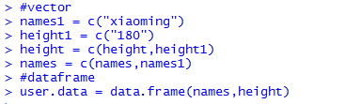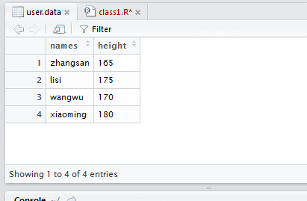

1. 请结合for和if命名，判断哪些同学的身高不低于170，并用print输出他们的名字

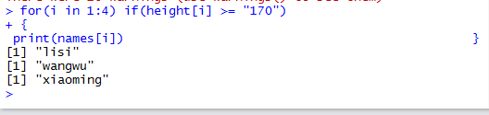

1. 为了锻炼使用帮助的能力，自己通过help帮助，查看函数cbind()，实现如下功能：现在得到上面四个人的体重（55,65,70,80）公斤，保存到变量weight中。然后使用cbind函数，得该函数插入到问题10中得到的数据框user.data中，得到一个四行三列的数据框

